# HTML- HiperText Markup Language - Lenguaje de marcas de hipertexto

Es un lenguaje que se usa para crear documentos en la web. Define la estructura.

[Brackets - A modern, open source code editor that understands web design.](https://brackets.io/)

 Plugin útil: emmet. Sirve para codificar de manera mas rapida, por ejemplo: table>tr*4>td*7 al darle enter escribe el html corredpondiente a una tabla con 4 tr y 7 td cada uno. Y asi muchos mas atajos.

## Estructura básica de una página web

• **<!DOCTYPE html>:** Define el tipo de documento.

• **<html>:** Contiene todo el contenido de la página.

• **<head>:** Contiene información sobre la página.

• **<body>:** Contiene el contenido visible de la página.

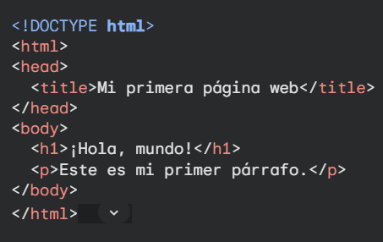

### Comentarios

<! - - comentario -->

## Cabeceras

* **<h1> al <h6>:** Estos tags se utilizan para definir encabezados de diferentes niveles de importancia.
  + <h1> es el encabezado más importante y <h6> el menos importante.
  + Se utilizan para estructurar el contenido de una página y darle jerarquía.
  + Ejemplo: <h1>Título principal</h1>

## Párrafos

* **<p></p>:** Este tag se utiliza para definir un párrafo de texto.
  + Todo el texto dentro de las etiquetas <p> se mostrará en un párrafo separado.
  + Ejemplo: <p>Este es un párrafo de ejemplo.</p>

## Strong y em

Tienen un sentido semantico.

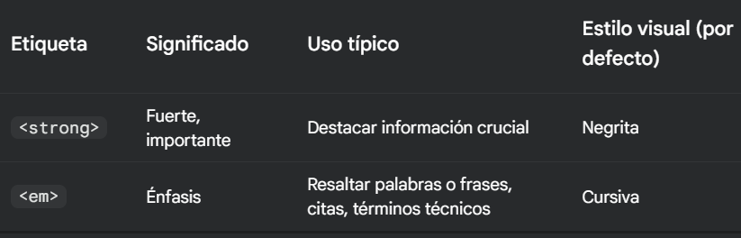

## Acrónimos y abreviaturas

• **<acronym>:** Es más específica para acrónimos como "NASA", "HTML", etc.

• **<abbr>:** Es más general y se puede usar para cualquier abreviatura, incluyendo acrónimos, siglas, etc.

*<p>He comprado un <abbr title="Personal Computer">PC</abbr> nuevo para editar videos en <acronym title="Adobe Premiere Pro">Premiere Pro</acronym>.</p>*

## Citas, definiciones y direcciones

## Listas ordenadas, desordenadas, definicion/descripcion, anidadas

Ordenada.

De definicion:

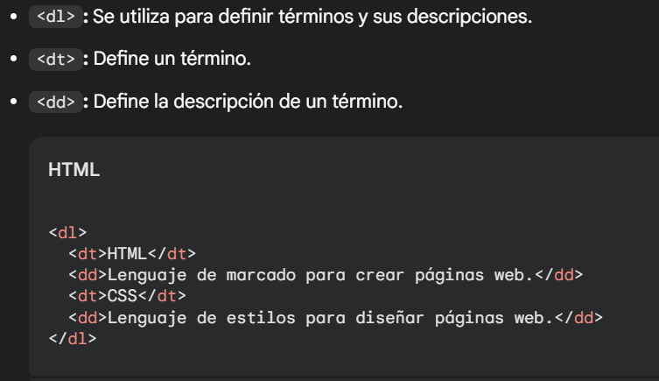

Anidadas, pueden ser ordenadas y desordenadas:

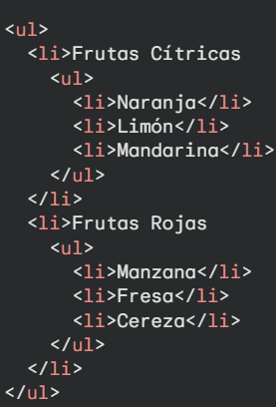

## Enlaces

A partes del mismo html

# CSS - Cascading Style Sheets – Hojas de estilo en cascada

Es otoro lenguaje utilizado para crear documentos web. Define la presentacion.

# Paginas utiles

[Subtle Patterns | Free textures for your next web project](https://www.toptal.com/designers/subtlepatterns/)

[Free Stock Photos and Images - StockSnap.io](https://stocksnap.io/)

[Browse Fonts - Google Fonts](https://fonts.google.com/)